基于Landmarks的GAN-FlowNet实验安排

# 数据集

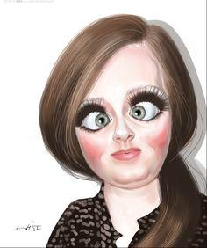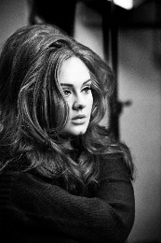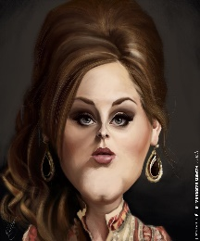

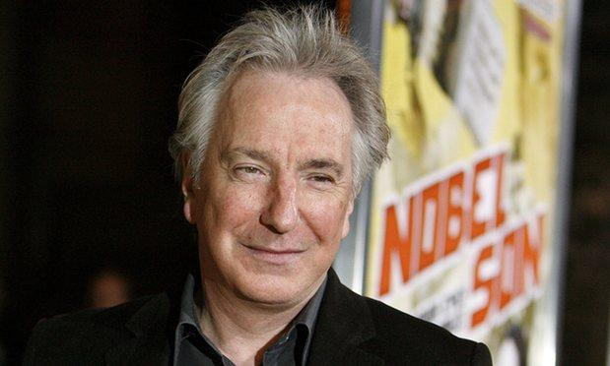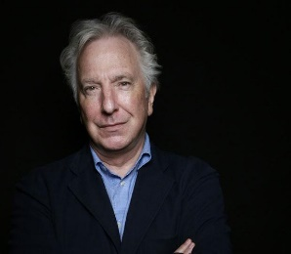

图a WebCaricature样张

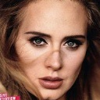

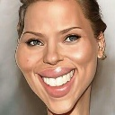

图b WebCaricature归一化样张

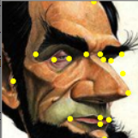 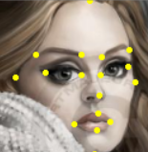 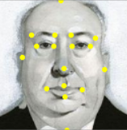

WebCaricature数据集给出了landmarks，我们打算用这个数据安排实验。首先我们根据landmarks进行了归一化。landmarks给了17个点，标定了眼睛，眉毛，嘴巴以及面目轮廓等。

# 网络结构以及Loss

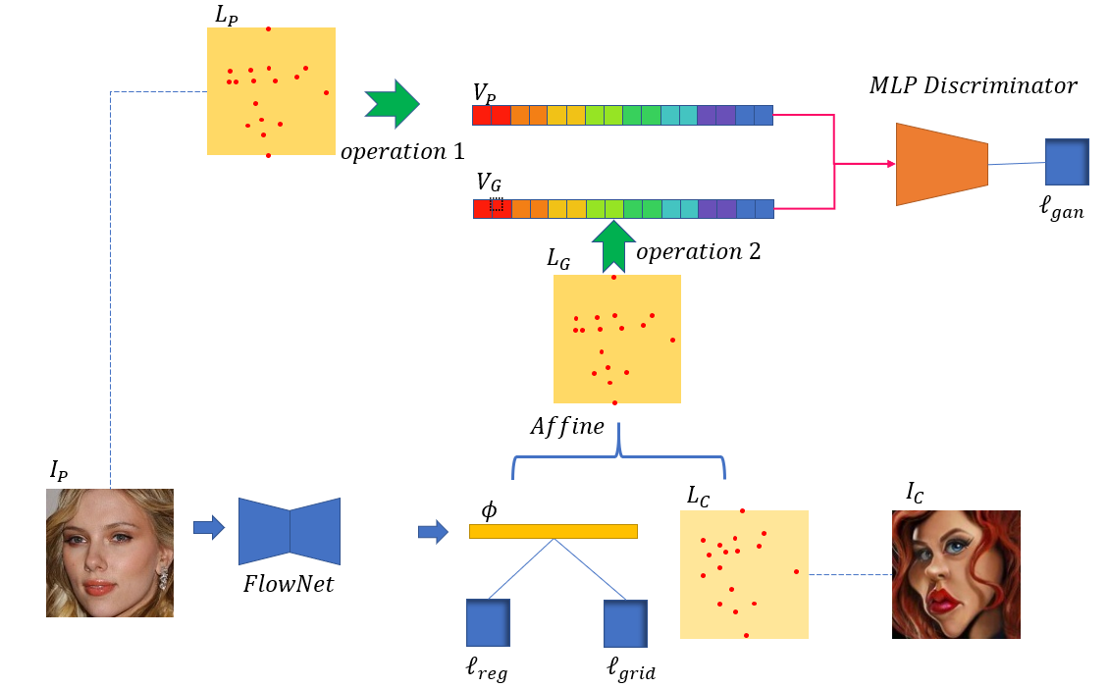

图1 网络结构

**一些表示**

$I_{P}$：真实人脸图片

$L_{P}$：真实人脸图片 $landmarks$

$I_{C}$：夸张人脸图片

$L_{C}$：夸张人脸图片 $landmarks$

$L_{G}$： $L_{C}$ 经光流变换后的 $landmarks$

$ϕ$：光流

$V_{P}$：真实人脸图片 $landmarks$ 的坐标向量

$V_{G}$：夸张人脸图片 $landmarks$ 经过光流变换之后的坐标向量

$R^{P}$：真实人脸图片 $landmarks$ 的坐标向量空间

$R^{G}$：生成的真实人脸图片 $landmarks$ 的坐标向量空间

**网络描述**

$I_{P}$ 经过FlowNet网络之后，预测出光流变化 $ϕ$，同时输入 $L_{C}$，经变换：

$$L_{G}\left(ϕ_{x}{(x}_{L_{C}},y_{L_{C}}),ϕ_{y}{(x}_{L_{C}},y_{L_{C}})\right)=1$$

得到 $L_{G}$，再将 $L_{G}$ 中的坐标（17个点）按照固定顺序组成一个 $2×17=34$ 维特征 $V_{G}$。网络的另一侧， $L_{P}$ 中的坐标点也同样组成一个34维特征向量 $V_{P}$。 $V_{G}$ 和 $V_{P}$ 在输入到一个MLP判别器中进行判别。

**loss描述**

为了能够使得网络warp的程度尽可能小，对 $ϕ$ 增加了一个采样损失

$$l_{grid}={\left\|ϕ-φ\right\|}_{1}$$

其中 $φ\left(i,j\right)=\left(i,j\right)$，同时限制一些不合理的warp，对 $ϕ$ 增加了一个正则惩罚

$$l_{reg}=\sum_{i,j∈ϕ}{\left(2-\frac{\left\langle ϕ_{i,j-1},ϕ_{i,j}\right\rangle }{\left\|\left.ϕ_{i,j-1}\right\|\right.\left\|\left.ϕ_{i,j}\right\|\right.}-\frac{\left\langle ϕ_{i-1,j},ϕ_{i,j}\right\rangle }{\left\|\left.ϕ_{i-1,j}\right\|\right.\left\|\left.ϕ_{i,j}\right\|\right.}\right)}$$

判别器的GANloss

$$l_{gan}=E_{V_{P}∈R^{P}}\left[logD\left(V_{P}\right)\right]-E_{V_{G}∈R^{G}}\left[log\left(1-D\left(V_{G}\right)\right)\right]$$

# 前期实验准备

为了判定 $L_{P}$ 和 $L_{C}$ 的可分性，做了如下两个实验

**1、使用MLP进行分类**

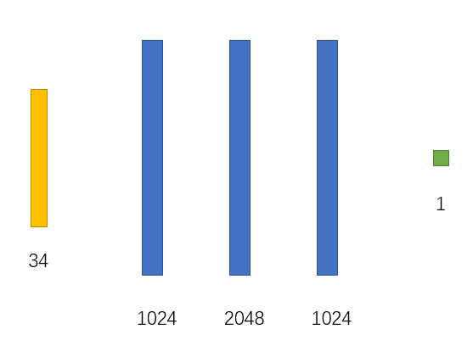

图2 MLP 网络

从WebCaricature中提取的landmarks数据中，将17个landmarks点组成一个34维特征向量，将数据按照普通人脸和夸张人脸分成两类，打上标签（1、0），然后使用如图2所示的MLP网络进行分类

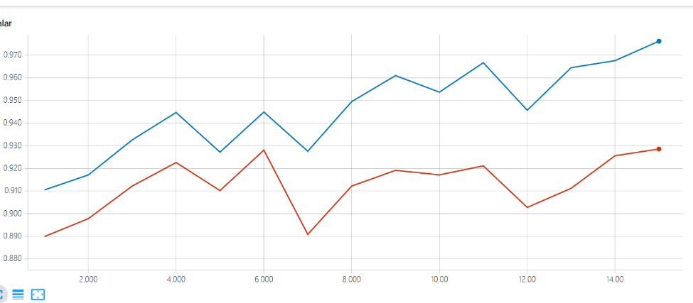

图3 深蓝色代表训练集准确率（10000张）红色代表测试集准确率（2310张）

训练集和测试集在第一个epoch就能达到90%+的正确率，大约都稳定在90%左右，训练集稳定在99%，测试集稳定在94%。

**2、使用CNN进行分类**

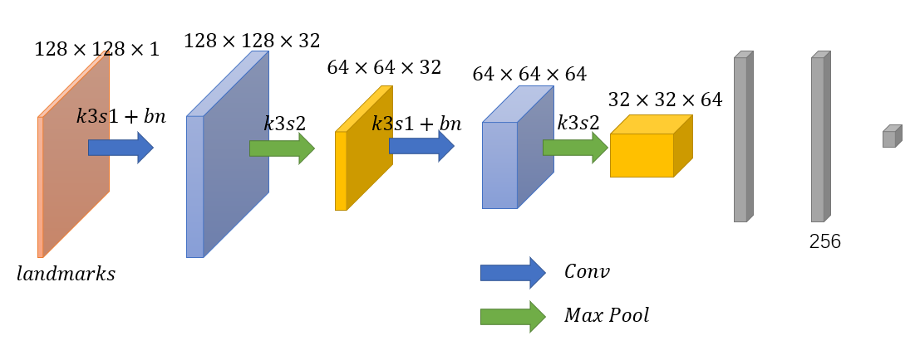

图4 CNN 网络

|  |  |  |  |
| --- | --- | --- | --- |
|  |  |  |  |

图5 landmarks 样张

输入的图像是在一张黑色背景上，把landmarks上指定位置的坐标用像素值1画出来，如图5，然后使用结构如图4的CNN网络进行分类，实验结果如下

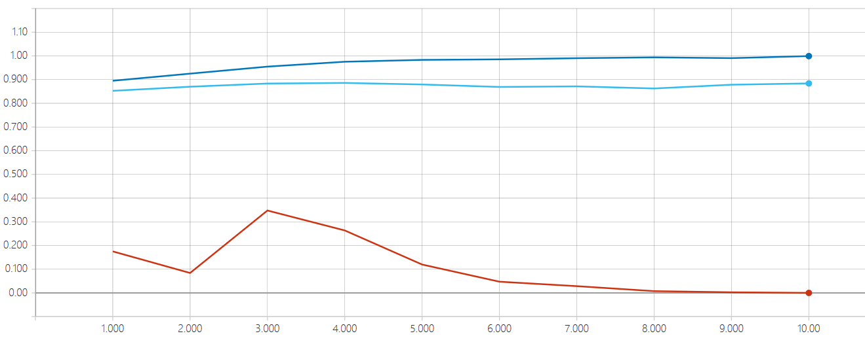

图6 CNN实验深蓝色代表训练集准确率（10000张）红色代表测试集准确率（2310张）

在10个epoch能达到99.8，测试集达到89.0%，但是在测试集上表现没有MLP方案好，所以我们想采用MLP设计分类器。